Základní škola Benešov, Dukelská 1818

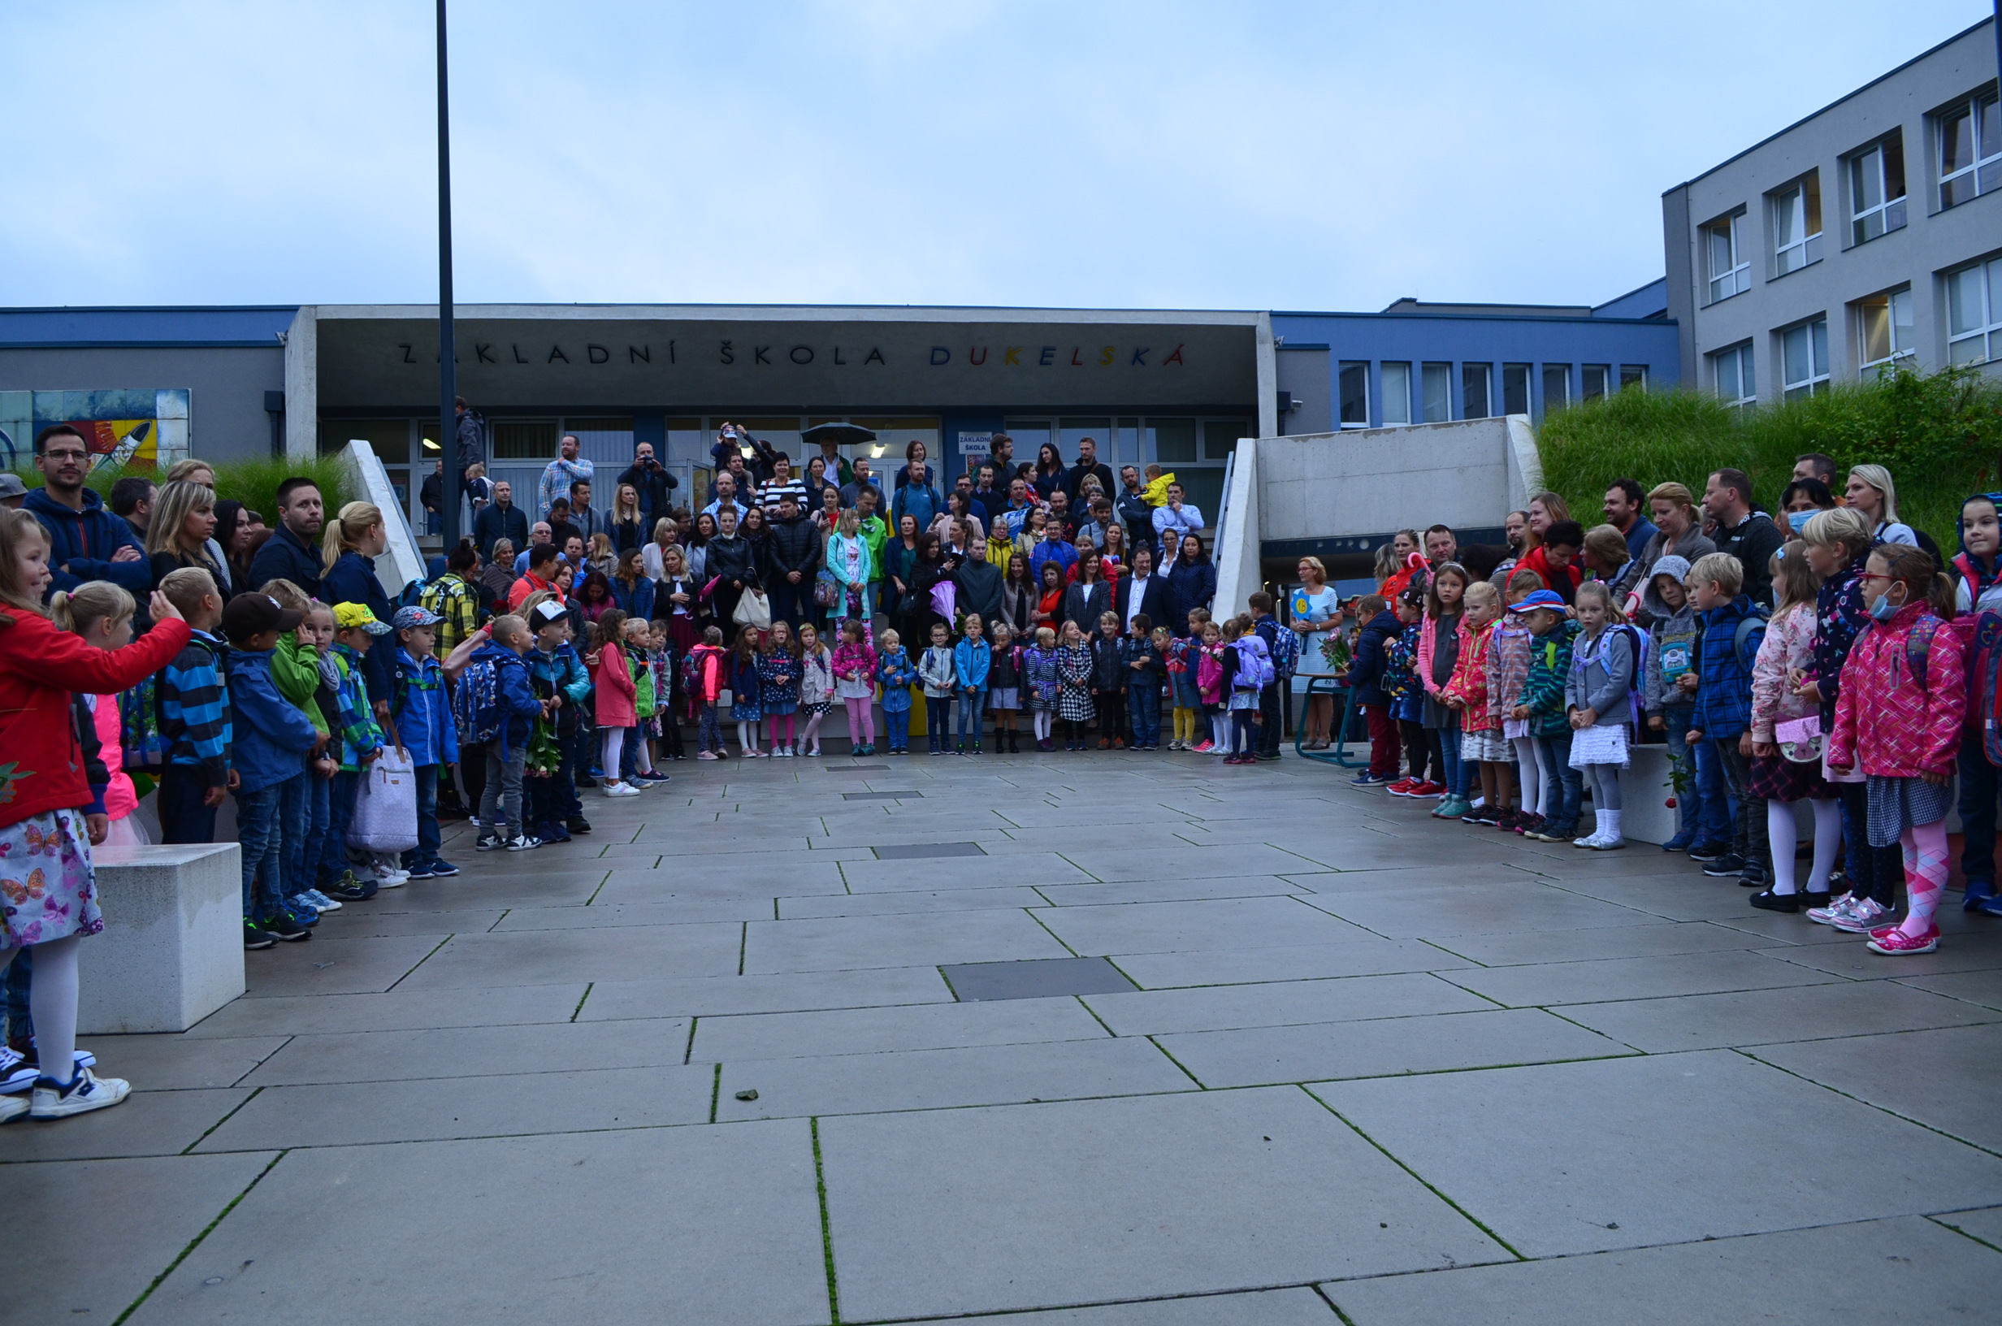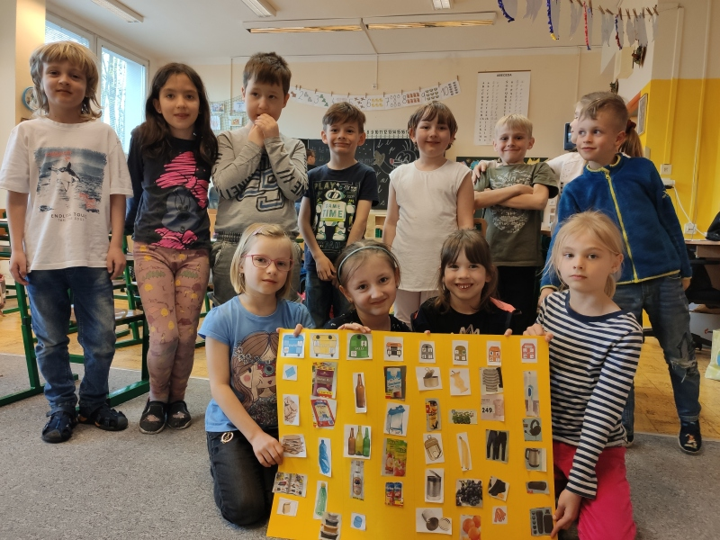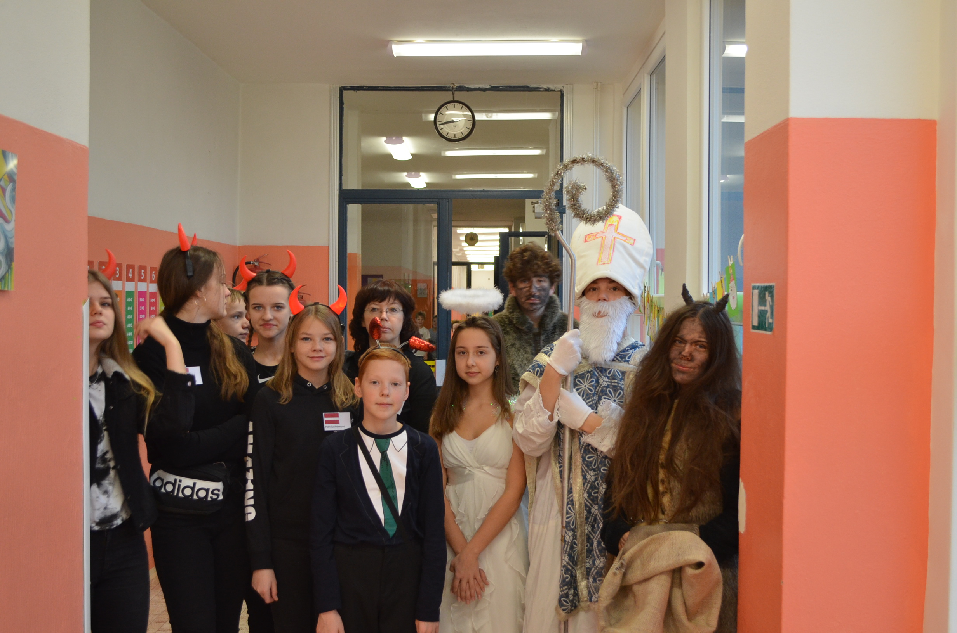

HRAJEME SI NA ŠKOLU

Chtějí si vaše děti zahrát na školu?

Zveme je na setkání v pondělí

2. října, 6. listopadu, 4. prosince 2023, 8. ledna, 5. února,
4. března, 8. dubna, 6. května a 3. června 2024

vždy od 15,00 do 16,00 h.

S sebou: přezůvky pro děti
Kde: 1. třídy

Jak budou setkání probíhat?
- Formou her, písniček a říkadel se zaměříme na:
Rozvoj matematických představ
Jazyková a sluchová příprava
Příprava na psaní
Rozvoj fantazie a představivosti

Pozn. Od 6. května 2024 (po zápisu dětí do 1. tříd) je tento program určen pro děti zapsané do ZŠ Benešov, Dukelská 1818
www.zsben.cz telefon – 317 765 121, 731 162 199

Přijďte – těšíme se na Vás!
